Controlo de fluxo de voos de aeroporto por ETL
Trabalho prático I

André Rodrigues
Nº26900

UC Integração de Sistemas de Informação
Docente Luís Ferreira

Ano letivo 2026/2027

Licenciatura em Engenharia de Sistemas Informáticos
Escola Superior de Tecnologia
Instituto Politécnico do Cávado e do Ave

Índice
Índice 2
1.Enquadramento 3
2. Problema e motivação 4
3. Estratégia utilizada 5
3.1 Arquitetura 5
3.2 Fontes de dados 5
3.3. Processos e operadores 6
4. Transformações 7
4.1 Modelo conceptual dos dados tratados 8
4.2 Extração dos dados (“Extract”) 9
4.2.1 Nodered - Flow Meteorologia JSON 9
4.2.2 Nodered – Flow Voos CSV 10
4.2.3 Nodered – Flow Aeroportos XML 11
4.2.4 Recolha de dados trasnferidos para MongoDB 13
4.3 Transformação dos dados (“Transform”) 14
Joiner 1 e 2 – Junção dos dados dos voos de origem e destino com os dados dos aeroportos 23
Joiner 3 – Junção dos dados de meteorologia com os outros joiners de voos 24
4.4 Carregamento dos dados ( “Load”) 25
4.5 Machine Learning – dataset e decision tree 28
4.5.1. Objetivo da aplicação de Machine Learning 28
4.5.2. Preparação e construção do dataset 28
4.5.3. Treino da árvore de decisão 30
5. Jobs 35
Jobs implementados 35
Orquestração das transformações (KNIME) 36
Disparo e execução 36
Dependências, falhas, idempotência e validação 37
Limitações e trabalho futuro 38
6. Vídeo demonstração por QR code 40
7. Conclusão e trabalhos futuros 40
Referências 42

1.Enquadramento
Unidade Curricular: Integração de Sistemas de Informação (ISI)
Curso: Licenciatura em Engenharia de Sistemas Informáticos
Instituição: Instituto Politécnico do Cávado e do Ave (IPCA) Projeto: Controlo e análise de voos, aeroportos e condições meteorológicas
Aluno: André Rodrigues — n.º 26900

Este relatório apresenta a proposta de desenvolvimento de um processo de integração de dados aplicado à análise de voos. O sistema pretende extrair dados de fontes públicas com formatos distintos, preservar os dados originais, transformar e integrar os conjuntos de dados, carregar o resultado numa base de dados e disponibilizar indicadores num dashboard.
Para caso de estudo foi utilizado apenas o mês de janeiro do ano passado para exemplificar o processo e atingir os exemplos pretendidos para demonstração.
A arquitetura proposta é Node-RED → MongoDB (RAW) → KNIME (ETL) → PostgreSQL (dados tratados) → Grafana.
Perante a arqutietura inicial pretendida, mais tarde se possível, pretende-se explorar também realizar dataset e “machine learning” com os dados obtidos.

2. Problema e motivação
Os dados relacionados com voos, aeroportos e meteorologia encontram-se distribuídos por diferentes fontes e formatos, dificultando a sua análise conjunta.
O problema consiste em integrar estas fontes, tratar inconsistências, normalizar os dados e relacionar informações relevantes para permitir a análise de operações aéreas e a exploração de possíveis padrões de atrasos.
Pretende-se demonstrar como diferentes tecnologias podem ser utilizadas num pipeline de integração de dados, desde a recolha inicial até à disponibilização de informação para análise e visualização.
Os principais objetivos são:
- Recolher dados de diferentes origens e formatos.
- Armazenar os dados originais, preservando a sua estrutura.
- Transformar, limpar e integrar os dados.
- Carregar os resultados numa base de dados relacional.
- Criar dashboards para analisar a informação integrada.
- Preparar um conjunto de dados para experimentar modelos de Machine Learning na classificação de voos.

3. Estratégia utilizada
A solução foi organizada em etapas, separando a recolha dos dados, o seu armazenamento original, o tratamento e a disponibilização dos resultados.

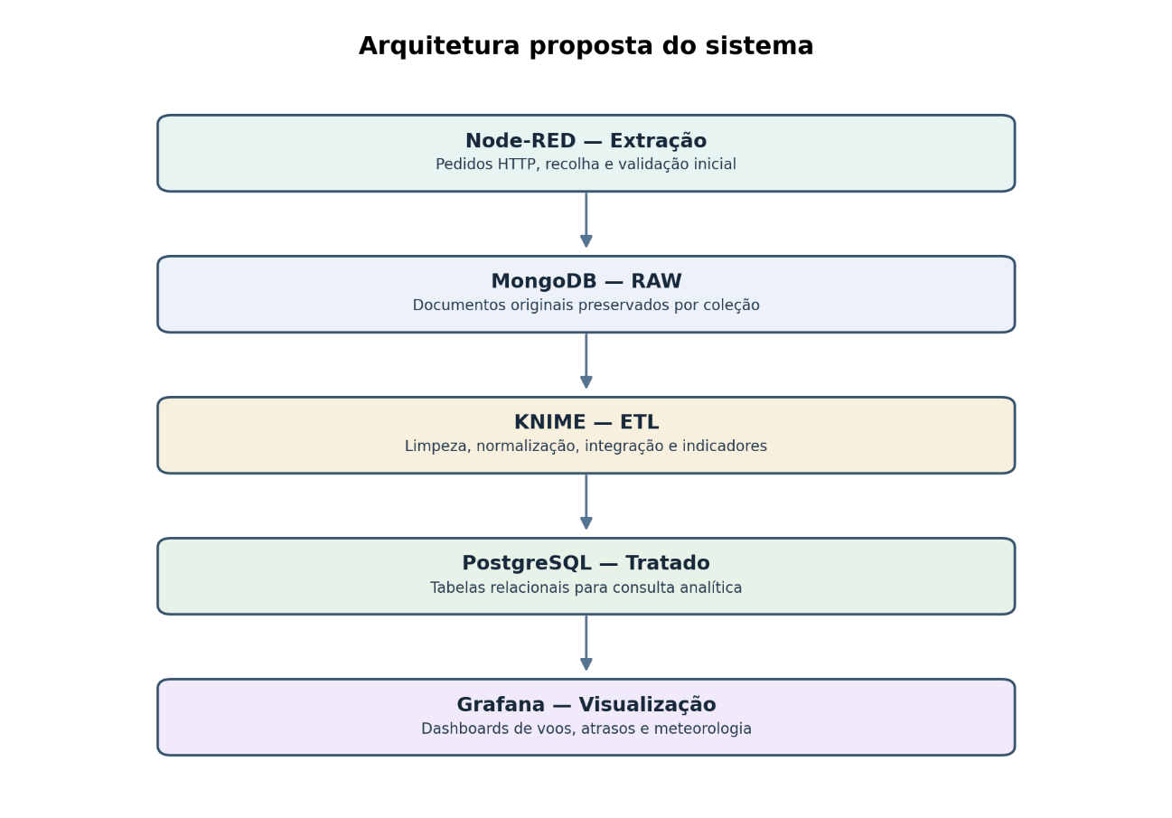
3.1 Arquitetura
Além deste foco do trabalho, foi desenvolvido um workflow de “machine learning” e também a preparação de um dataset, treino de um modelo para classificação e avaliação dos resultados.

3.2 Fontes de dados
Fonte | Conteúdo | Formato utilizado
Bureau of Transportation Statistics  — TranStats | Dados históricos de voos | CSV, obtido através de ZIP
Open-Meteo | Dados meteorológicos horários | JSON
OurAirports | Códigos, nomes e coordenadas de aeroportos | CSV de origem, convertido para XML

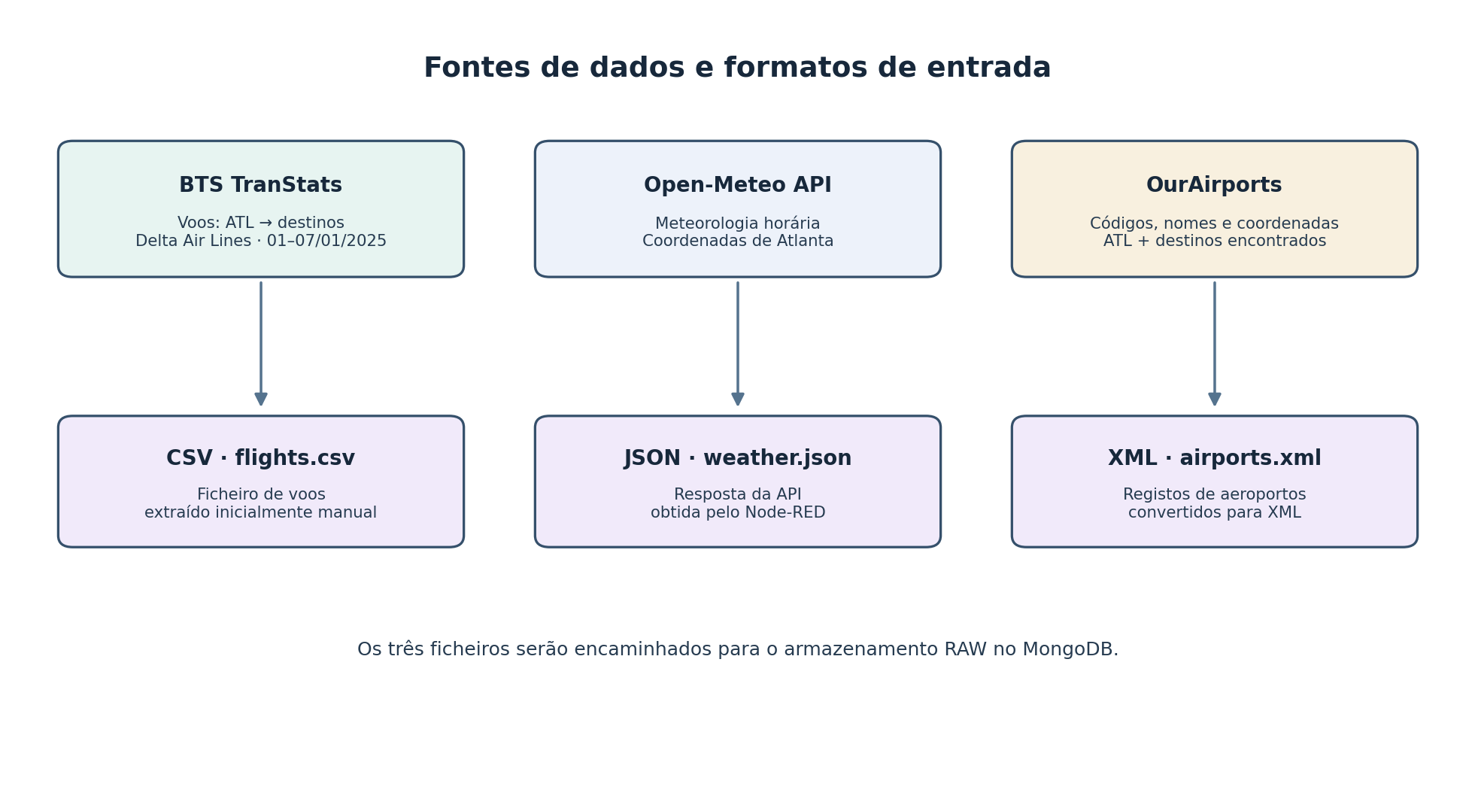
O Node-RED é utilizado na recolha e preparação inicial dos dados. O MongoDB funciona como área de armazenamento RAW, preservando os dados antes do tratamento.
No caso dos voos, o ficheiro CSV é armazenado num documento MongoDB, enquanto os dados meteorológicos são armazenados em documentos individuais. O ficheiro XML dos aeroportos é mantido na estrutura de ficheiros do projeto para ser lido no KNIME.

3.3. Processos e operadores
- Node-RED: pedidos HTTP, preparação de parâmetros, validação de respostas, tratamento de erros e armazenamento no MongoDB.
- MongoDB: preservação dos dados de origem, incluindo o documento com o CSV de voos e os documentos meteorológicos. O XML dos aeroportos é mantido em ficheiro para leitura no KNIME, conforme a organização documentada.
- KNIME: leitura dos formatos, extração de campos, limpeza, normalização, filtragem, deteção de duplicados, agregação, junções e exportação ou carregamento dos resultados.
- PostgreSQL: armazenamento relacional dos dados tratados e disponibilização de consultas SQL.
- Grafana: consultas à base de dados e visualização de indicadores através de gráficos e painéis.
- Docker Compose: disponibiliza o ambiente de execução dos serviços definidos no projeto, conforme a configuração efetivamente implementada.
- Machine Learning: preparação de atributos, classificação com árvore de decisão, produção de previsões e avaliação através de métricas e matriz de confusão.

4. Transformações
O âmbito inicial foi deliberadamente limitado para permitir validar o pipeline antes de o avançar.
• Origem dos voos: Hartsfield-Jackson Atlanta International Airport (ATL), Estados Unidos.
• Companhia aérea: Delta Air Lines (código DL).
• Período inicial: janeiro de 2025.
• Meteorologia: dados horários para a localização de Atlanta, no mesmo período.
• Aeroportos: ATL e os códigos de destino identificados no conjunto de voos, quando existirem registos correspondentes na fonte de aeroportos.
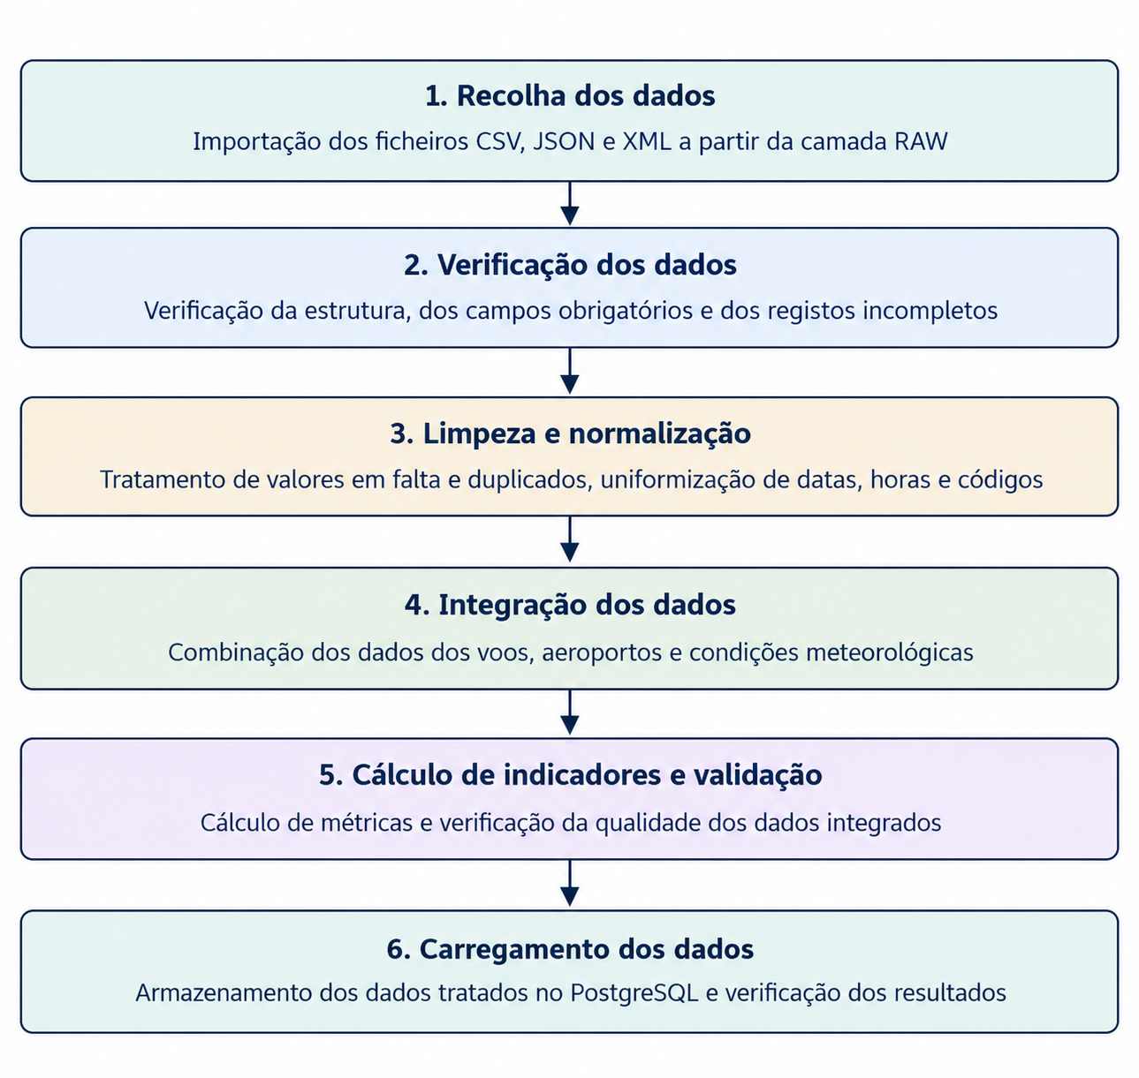

4.1 Modelo conceptual dos dados tratados
O modelo abaixo é uma proposta inicial. Os nomes finais e as chaves serão confirmados depois de inspecionar os esquemas efetivos das três fontes.
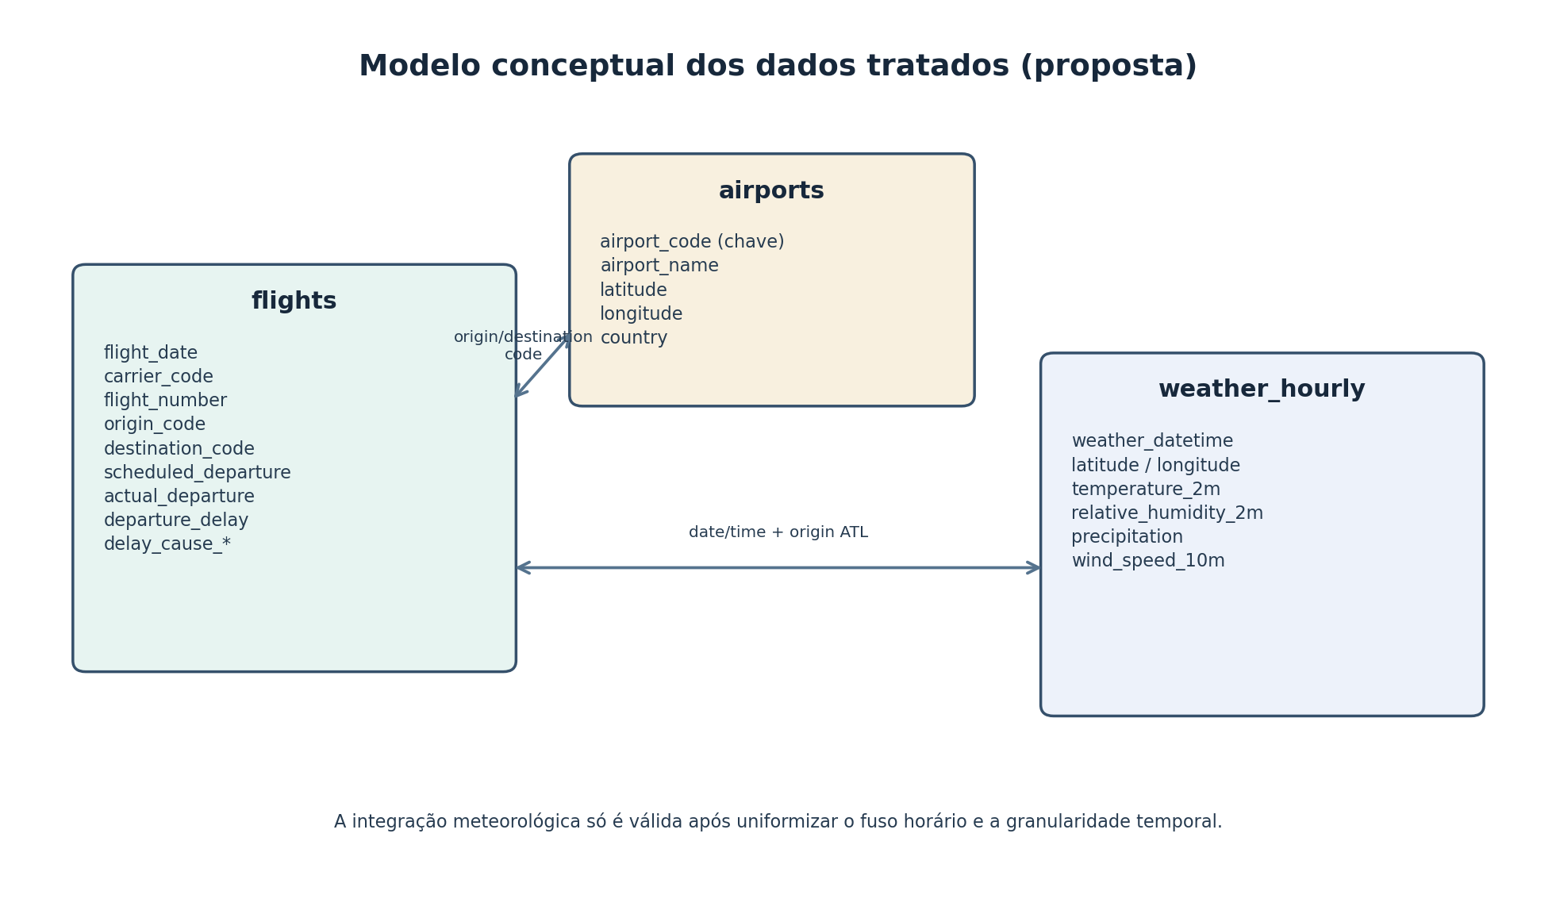
Figura 4 — Modelo conceptual para integração de voos, aeroportos e meteorologia.
• “flights”: identificador do voo, data, companhia, número do voo, origem, destino, horários previstos/reais, atraso e campos de causas de atraso quando disponíveis.
• “airports”: código do aeroporto, nome, país e coordenadas geográficas quando disponíveis.
• “weather_hourly”: data/hora, localização, temperatura, humidade, precipitação e vento.
A tabela “flights” poderá conter chaves estrangeiras para os aeroportos de origem e destino. A meteorologia pode ser relacionada pela localização e hora; como o conjunto inicial contém meteorologia apenas para Atlanta e a análise não deverá indicar as condições meteorológicas nos aeroportos de destino nesta fase do projeto.

4.2 Extração dos dados (“Extract”)

4.2.1 Nodered - Flow Meteorologia JSON
A extração dos dados meteorológicos é realizada através de um fluxo desenvolvido no Node-RED, que utiliza a API histórica Open-Meteo como fonte de informação. O objetivo é obter dados meteorológicos em formato JSON e armazená-los no MongoDB, preservando a resposta original para utilização nas etapas posteriores do processo ETL.
O fluxo foi organizado em diferentes etapas, desde o acionamento manual da recolha até à gravação dos dados na coleção weather_raw_original. Durante este processo, são preparados os parâmetros do pedido, validada a resposta recebida e acrescentados metadados que permitem identificar a origem e o período da recolha.
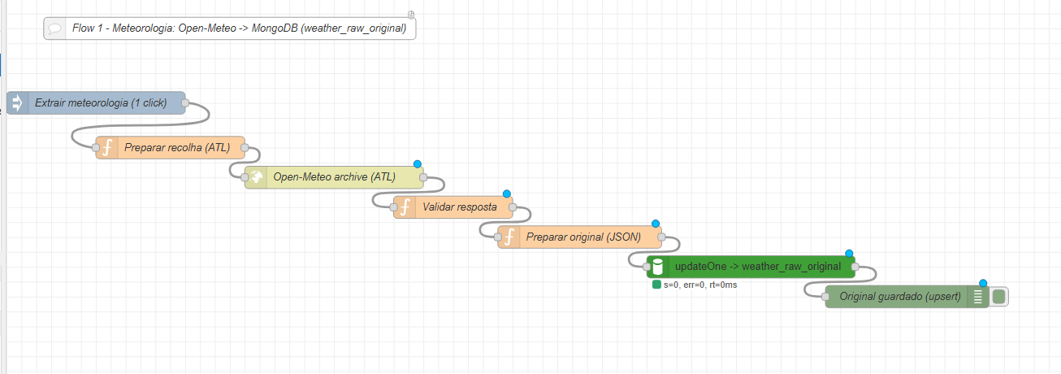

Nó | Função
Extrair meteorologia (1 click) | Inicia manualmente a execução do fluxo.
Preparar recolha (ATL) | Define os parâmetros da recolha, incluindo o aeroporto de referência e o período temporal.
Open-Meteo archive (ATL) | Efetua o pedido HTTP à API histórica da Open-Meteo.
Validar resposta | Verifica se a resposta contém os dados horários esperados.
Preparar original (JSON) | Prepara o documento original e os respetivos metadados.
updateOne → weather_raw_original | Atualiza um documento existente ou insere um novo, conforme o filtro e a configuração de upsert.
Original guardado (upsert) | Permite observar o resultado da operação de armazenamento através do Debug.

4.2.2 Nodered – Flow Voos CSV
A extração dos dados dos voos é realizada através de um fluxo desenvolvido no Node-RED, utilizando como fonte o Bureau of Transportation Statistics (BTS), através da plataforma TranStats.
O processo inicia-se manualmente e executa um conjunto de operações destinadas à obtenção e preparação dos dados. O fluxo descarrega um ficheiro ZIP, descomprime o seu conteúdo, seleciona o ficheiro CSV e prepara os dados para armazenamento no MongoDB, na coleção flights_raw.
O fluxo inclui também um mecanismo de tratamento de falhas no download, que prepara uma nova tentativa e aguarda 30 segundos antes de repetir o pedido. Este mecanismo permite lidar com algumas falhas temporárias na obtenção dos dados.
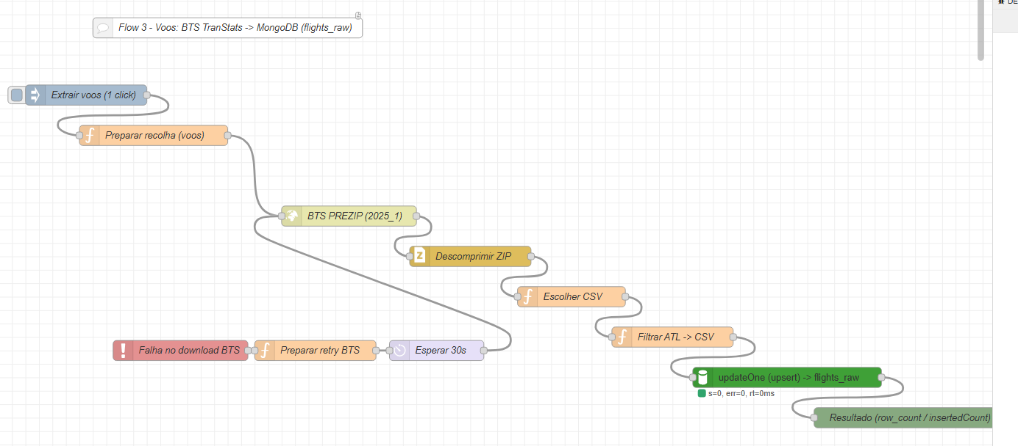

Nó | Função
Extrair voos (1 click) | Inicia manualmente a extração.
Preparar recolha (voos) | Prepara os parâmetros necessários ao pedido.
BTS PREZIP (2025_1) | Efetua o pedido ao endereço de download do BTS para o período configurado.
Descomprimir ZIP | Extrai o conteúdo do ficheiro ZIP recebido.
Escolher CSV | Seleciona o ficheiro CSV a processar.
Filtrar ATL → CSV | Aplica o filtro definido no fluxo para selecionar os dados pretendidos.
updateOne (upsert) → flights_raw | Atualiza um documento existente ou insere um novo, conforme o filtro e a configuração do nó.
Resultado (row_count / insertedCount) | Permite consultar o resultado da operação de armazenamento.
Falha no download BTS | Recebe os erros encaminhados para este ramo.
Preparar retry BTS | Prepara a repetição do pedido.
Esperar 30s | Introduz uma espera de 30 segundos antes de tentar novamente.

4.2.3 Nodered – Flow Aeroportos XML
A extração dos dados dos aeroportos é realizada através de um fluxo desenvolvido no Node-RED, utilizando o ficheiro CSV disponibilizado pela fonte OurAirports.
O fluxo inicia-se manualmente e executa as operações necessárias para obter e validar os dados. Posteriormente, os registos CSV são convertidos para uma estrutura XML e guardados no ficheiro airports.xml, que será utilizado na fase de transformação através do KNIME.
Adicionalmente, o fluxo prepara metadados relativos à recolha e encaminha-os para o MongoDB, na coleção airports_raw_meta. Desta forma, o processo permite manter o ficheiro XML para utilização posterior e registar informação complementar sobre a recolha.
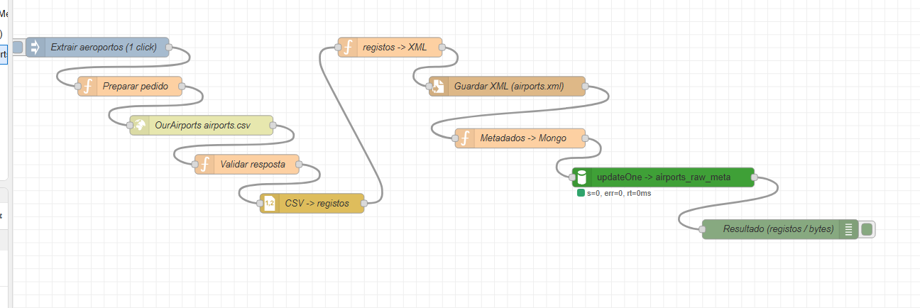

Nó | Função
Extrair aeroportos (1 click) | Inicia manualmente a execução do fluxo.
Preparar pedido | Prepara os parâmetros necessários à recolha.
OurAirports airports.csv | Obtém o ficheiro CSV da fonte OurAirports.
Validar resposta | Verifica a resposta recebida antes do processamento seguinte.
CSV → registos | Converte o conteúdo CSV em registos estruturados.
registos → XML | Converte os registos para uma estrutura XML.
Guardar XML (airports.xml) | Guarda os dados no ficheiro XML utilizado posteriormente no KNIME.
Metadados → Mongo | Prepara os metadados associados à recolha.
updateOne → airports_raw_meta | Atualiza ou insere metadados no MongoDB, conforme o filtro e a configuração de upsert.
Resultado (registos / bytes) | Permite observar o resultado do processamento, nomeadamente o número de registos ou o tamanho dos dados, conforme a implementação.

4.2.4 Recolha de dados trasnferidos para MongoDB
Após a extração das fontes externas através do Node-RED, os dados são encaminhados para o MongoDB, utilizado como camada de armazenamento dos dados originais (RAW). Esta abordagem permite preservar a informação recolhida antes de ser submetida às transformações realizadas no KNIME.
No caso dos voos, o fluxo Node-RED prepara o ficheiro CSV obtido através do BTS e encaminha os dados para a coleção flights_raw. Na meteorologia, a resposta JSON da API é validada e preparada antes de ser guardada na coleção weather_raw_original. Para os aeroportos, o ficheiro XML é guardado para leitura posterior no KNIME, enquanto os metadados da recolha são registados na coleção airports_raw_meta.
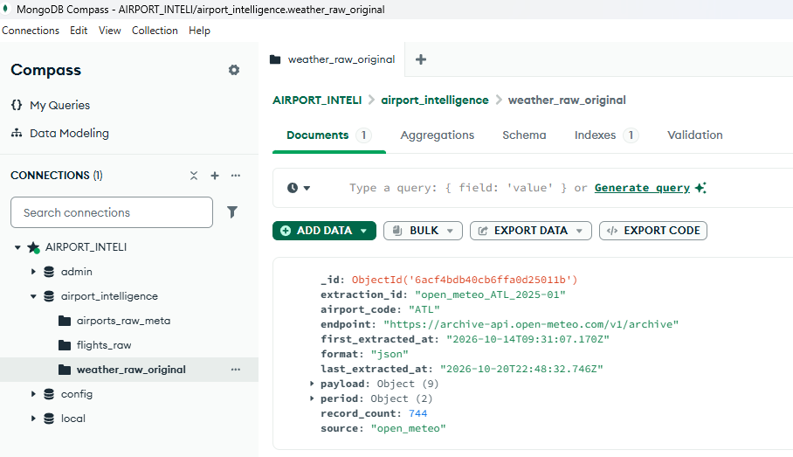
O MongoDB funciona como uma camada intermédia entre a extração e a transformação. Ao preservar os dados originais, permite que o KNIME os leia posteriormente sem depender exclusivamente de uma nova recolha nas fontes externas. Esta separação também facilita a análise de problemas de qualidade dos dados e a repetição das transformações.

4.3 Transformação dos dados (“Transform”)
Nesta fase, os dados recolhidos pelo Node-RED e armazenados no MongoDB, bem como os ficheiros disponibilizados para processamento, são tratados através da plataforma KNIME Analytics Platform.
O objetivo é preparar os dados para a integração dos mesmos, garantindo assim uma maior consistência entre os diferentes conjuntos e disponibilizando a informação necessária para as etapas seguintes do processo ETL.
O processo de transformação encontra-se organizado em três ramos, correspondentes às fontes de dados utilizadas: voos, aeroportos e meteorologia. Posteriormente, agrupados e transformados de forma a obter os resultados pretendidos mais à frente abordados.

O ramo dos voos inicia-se com a leitura do ficheiro CSV através do nó CSV Reader. De seguida, o nó Statistics permite analisar as características do conjunto de dados, enquanto o Missing Value permite tratar valores em falta de acordo com a configuração definida.
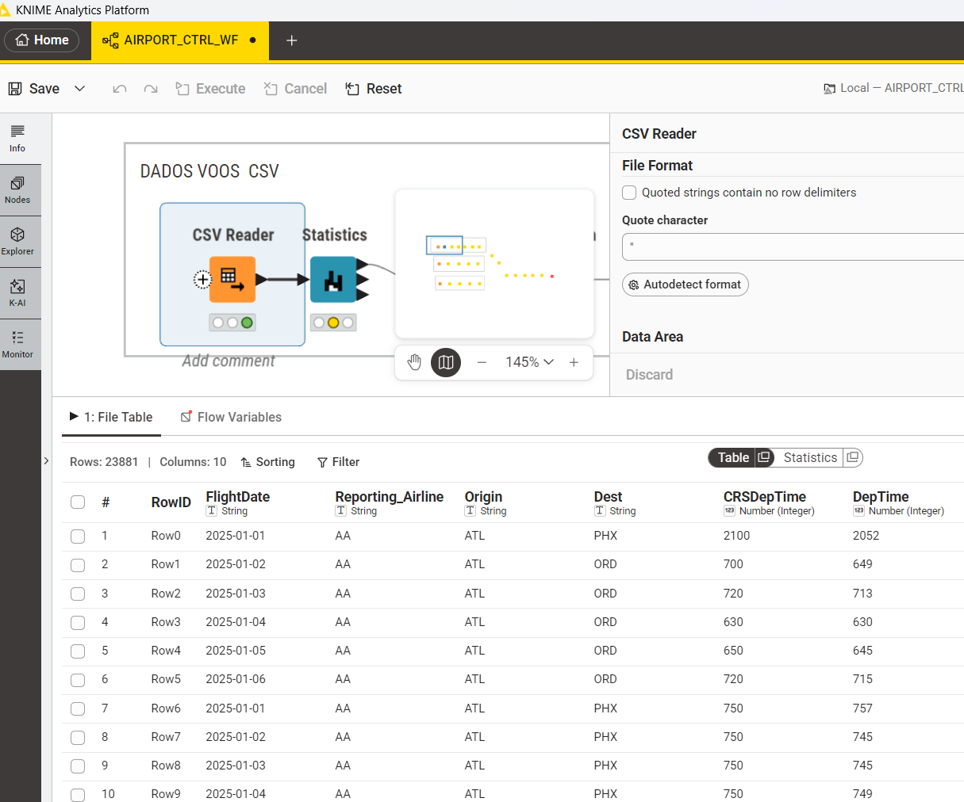

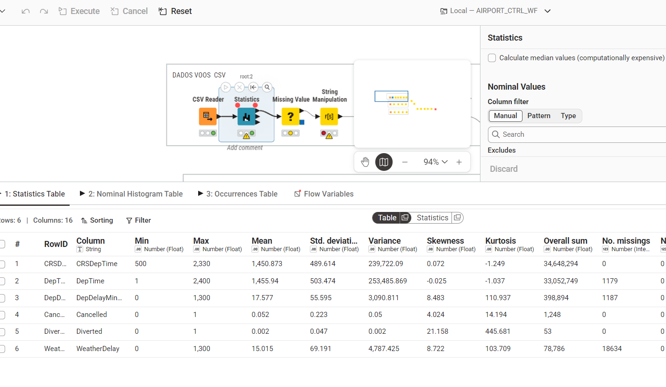
Há três resultados importantes:
DepTime: 1 179 valores em falta.
DepDelayMinutes: 1 187 valores em falta.
WeatherDelay: 18 634 valores em falta.
O Statistics serve apenas para diagnóstico dos valores que faltam, este não altera os dados que seguem para o próximo nó.
O nó de estatística foi colocado num ramo diferente pois estavva a interferir na análise dos dados para o string manipulation da imagem a baixo.
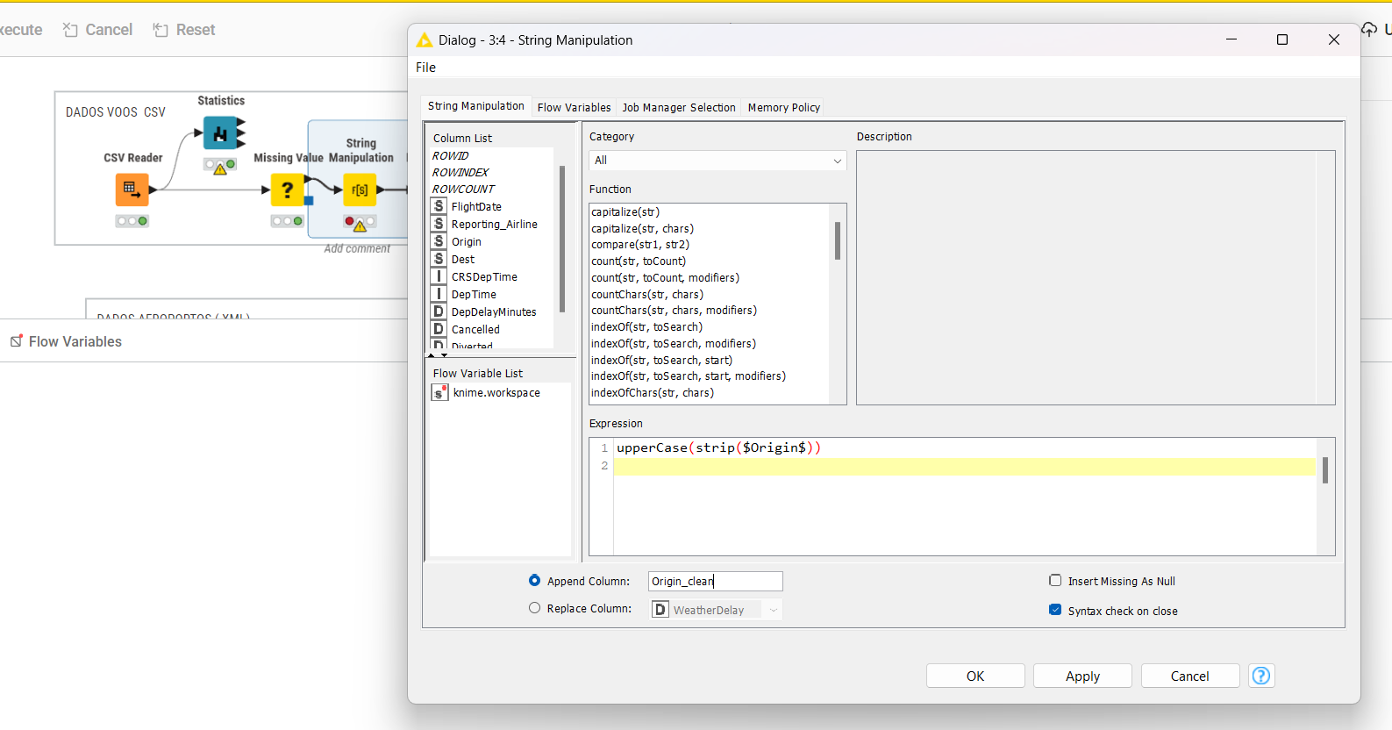
A expressão utilizada foi para criar uma nova coluna para o aerporto de origem, normalizando o mesmo e mantendo os dados originais.

Adicionei dois nós iguais de “string manipulation” para inserir duas novas colunas para a origem e destino para poder preservar os dados originais para o futuro.
Por exemplo, a expressão upperCase(strip($Origin$)) remove espaços exteriores e converte o código do aeroporto de origem para maiúsculas.
Devido à Normalização, este ato é realizado através de operações como upperCase(), strip(), conversões de datas e preparação de campos auxiliares. Assim, esta operação facilita a correspondência entre os códigos utilizados nos voos e os códigos presentes na fonte de aeroportos.

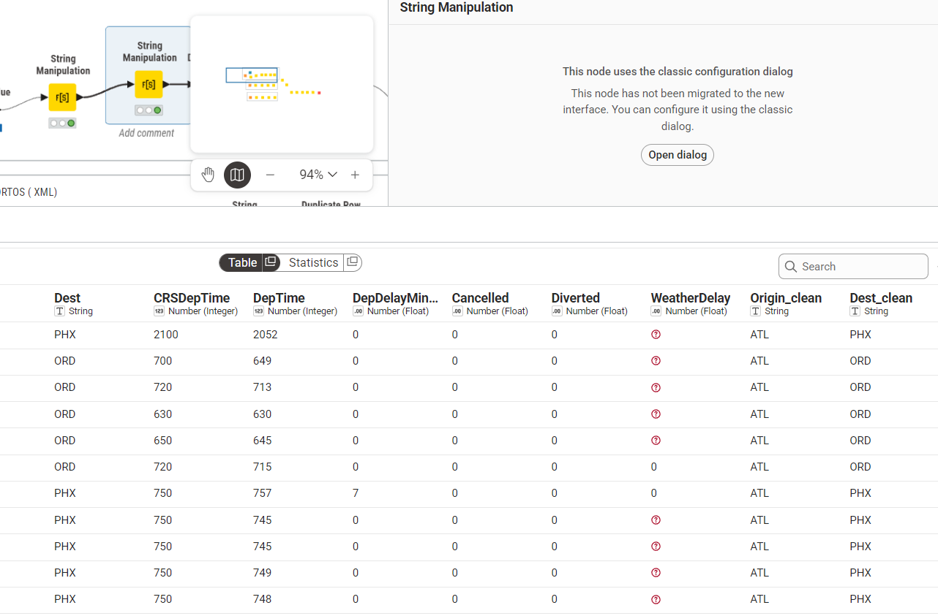

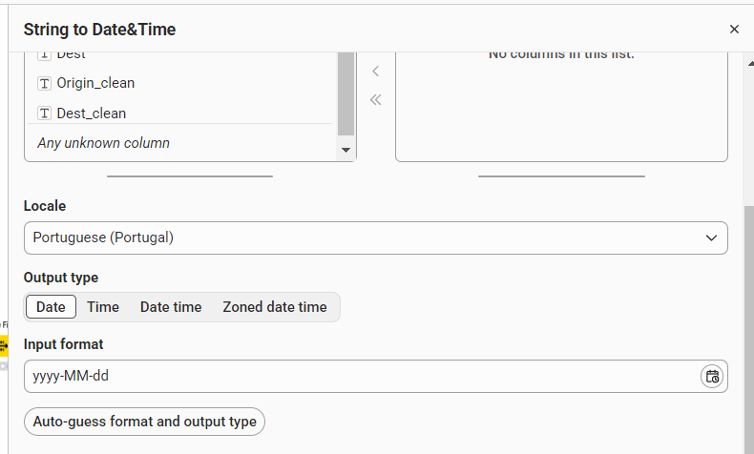
O nó a seguir do date-time mantivemos este formato yyyy-mm-dd.

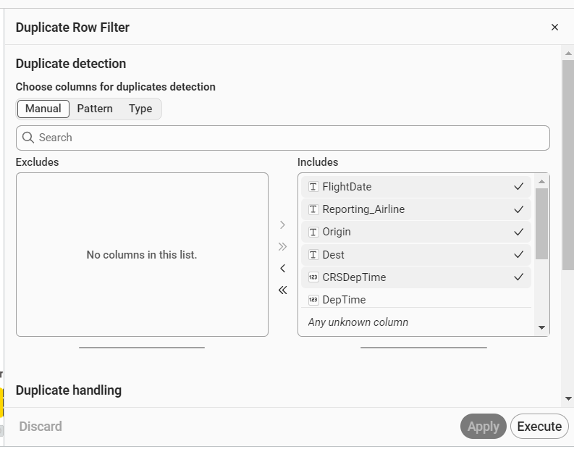
Este nó serve para verificar os duplicados, os quais mantiveram-se iguais pois os dados inseridos não possuiam duplicados.

Este ramo prepara, assim, os dados dos voos para serem relacionados com a informação dos aeroportos e, quando aplicável, com os dados meteorológicos.
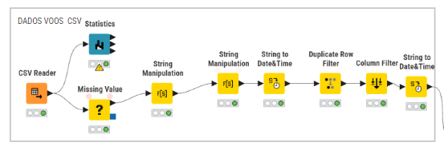

O ramo dos aeroportos começa com a leitura do ficheiro airports.xml, através do nó XML Reader. O operador XPath permite extrair os elementos relevantes da estrutura XML, convertendo-os em campos que podem ser processados no workflow.
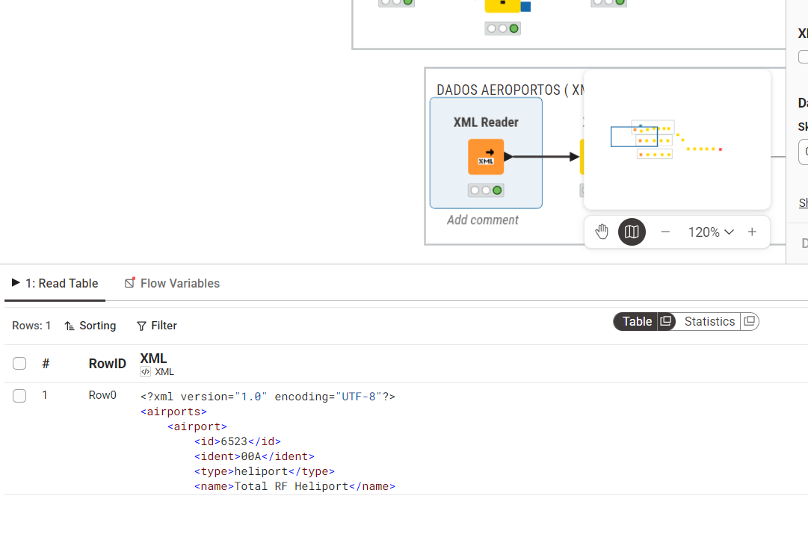

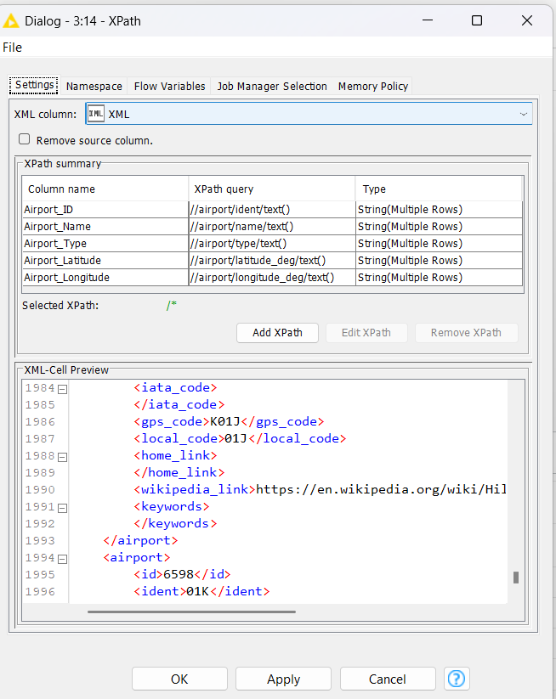
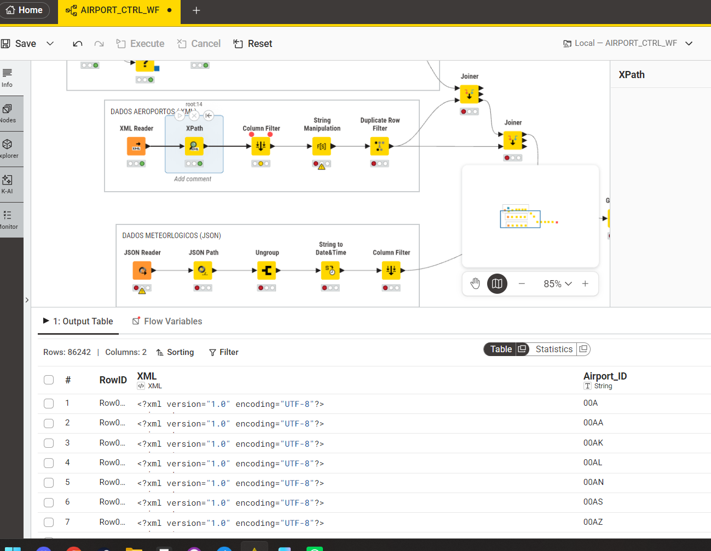
Adicionei o nó “xpath” onde insiro “value querys” para colocar os campos dos aeroportos como colunas para a tabela pretendida.

O nó Column Filter seleciona as colunas necessárias para o projeto, enquanto o String Manipulation permite normalizar os campos de texto. Entre as operações realizadas encontra-se a utilização da função strip() no campo Airport_Name, removendo espaços no início e no fim dos nomes.
O Rule Engine acrescenta uma classificação relativa à validade do formato dos códigos IATA, recorrendo a uma Expressão Regular. Assim, esta validação permite identificar códigos que respeitam ou não o formato esperado.
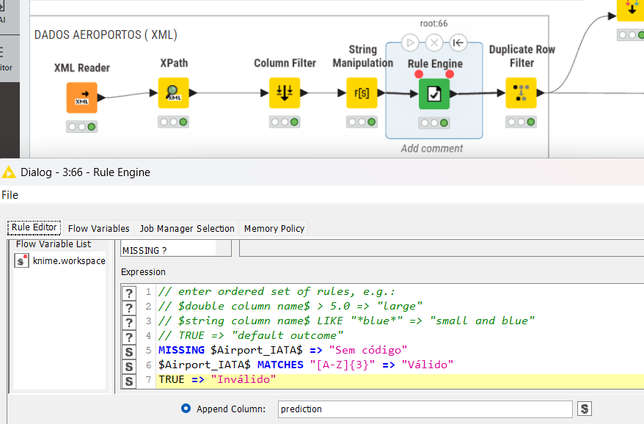
A regra [A-Z]{3} exige três letras maiúsculas. Os registos são classificados sem eliminar automaticamente os valores que não correspondem ao padrão.

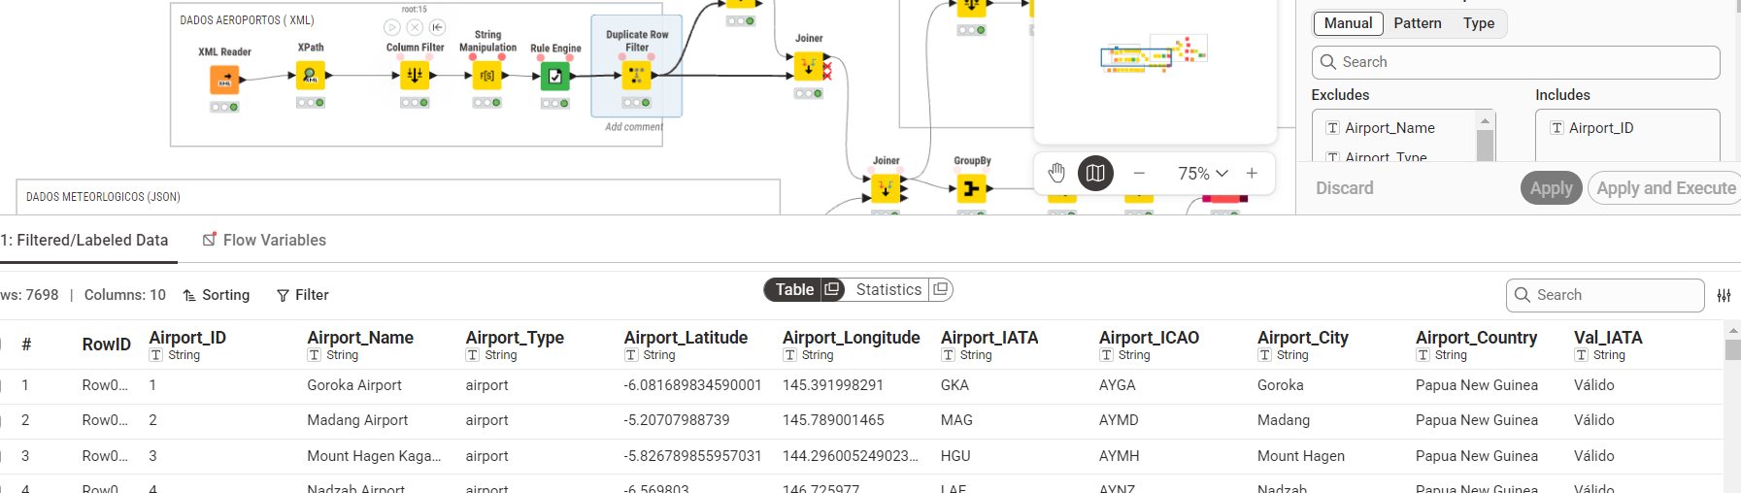
Por fim, o Duplicate Row Filter identifica registos duplicados segundo os critérios configurados.

O resultado é um conjunto de dados de aeroportos preparado para as operações de integração com os dados dos voos.

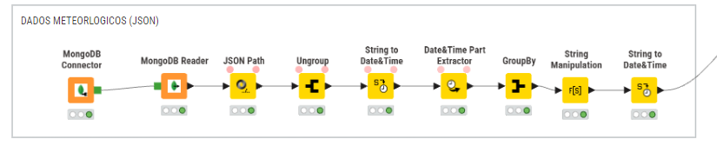
O ramo para a meteorologia em JSON inicia-se com a ligação ao MongoDB e a leitura dos documentos da coleção weather_raw_original, através dos nós MongoDB Connector e MongoDB Reader.

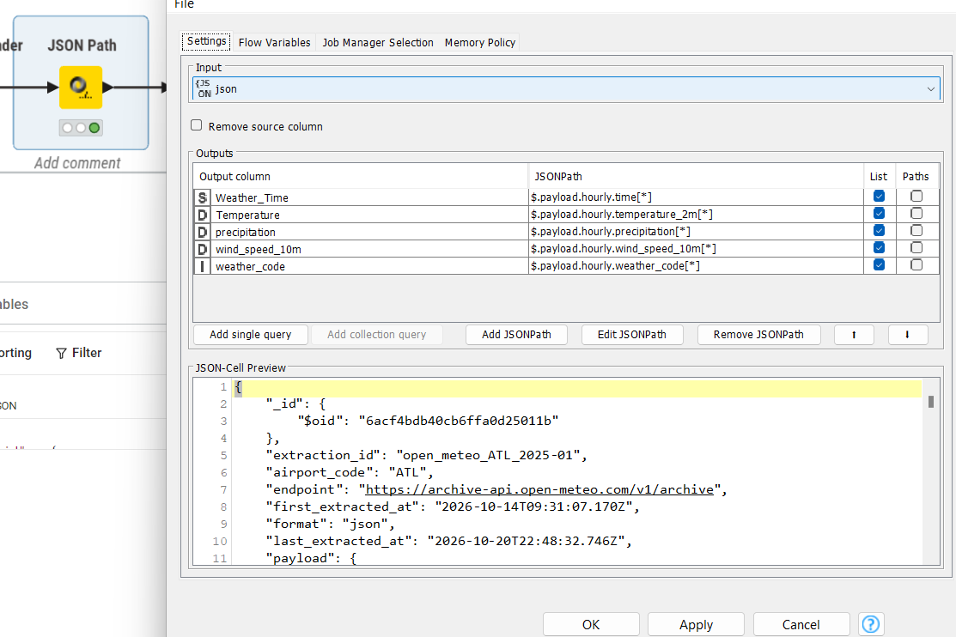
O operador JSON Path permite extrair os campos relevantes da estrutura JSON. Em seguida, o Ungroup expande os dados agrupados, permitindo processar individualmente as observações meteorológicas.
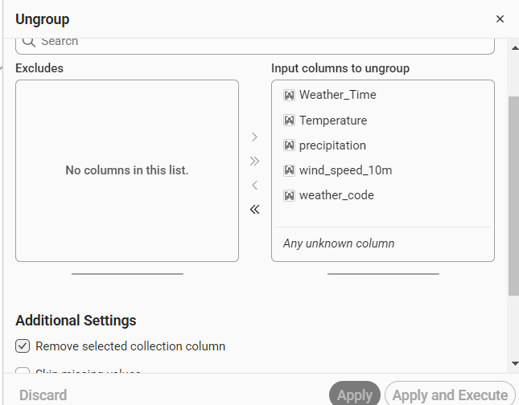

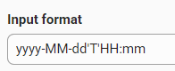
O nó String to Date&Time converte os valores temporais para um tipo adequado ao processamento. O Date&Time Part Extractor extrai componentes da data, como o ano, o mês e o dia. Estes campos são utilizados no GroupBy, que agrega as observações de acordo com as colunas de agrupamento e as funções estatísticas configuradas.

Posteriormente, o String Manipulation prepara a representação da data, utilizando funções como join() e padLeft(). O último String to Date&Time converte o campo preparado para um tipo temporal, permitindo utilizar a data nas operações de integração seguintes.
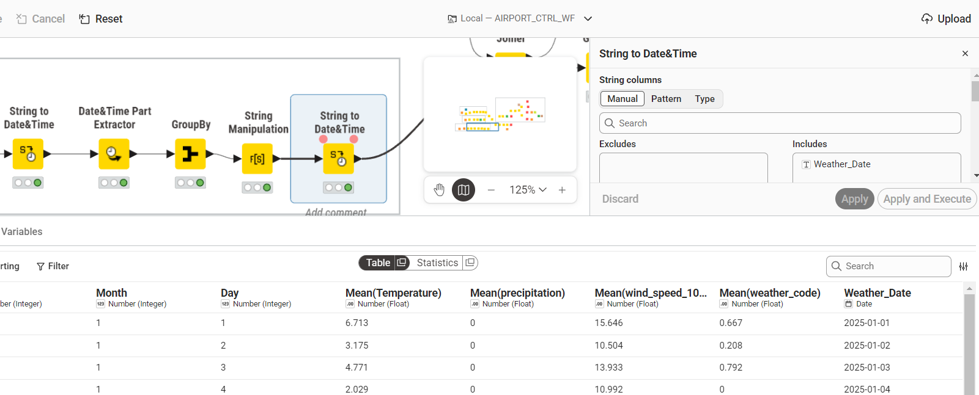

No final da transformação, os três conjuntos de dados estão preparados para passar às operações de integração. Os dados dos voos mostram campos que estão normalizados, os aeroportos são extraídos do XML e submetidos a validações e os dados meteorológicos são expandidos, convertidos e agregados.
Desta forma, foi possível verificar os resultados intermédios e confirmar se as colunas necessárias estão disponíveis para as junções. A etapa seguinte consiste na integração dos conjuntos através dos nós Joiner, utilizando as chaves de correspondência definidas no workflow que abordamos até agora.

Após a transformação individual dos dados dos voos, aeroportos e meteorologia, o workflow prossegue assim para a fase de integração dos dados (“Merging”).
Esta parte é realizada através dos “nós” Joiner do KNIME, que permitem combinar tabelas com base em colunas de correspondência.
A integração tem como objetivo reunir informação que vem das diferentes fontes num conjunto de dados comum, permitindo relacionar os registos dos voos com os dados dos aeroportos e incorporar a informação meteorológica junta, de acordo com as chaves definidas no workflow.
Antes das junções, os campos utilizados como chaves são normalizados para reduzir diferenças de representação, nomeadamente espaços desnecessários e diferenças entre letras maiúsculas e minúsculas. A qualidade da integração depende da correspondência entre os valores das chaves, dos tipos de dados e da configuração de cada Joiner.

Joiner 1 e 2 – Junção dos dados dos voos de origem e destino com os dados dos aeroportos
O primeiro Joiner relaciona os dados dos voos com a tabela de aeroportos através dos campos Origin_clean e Airport_IATA. O campo Origin_clean contém o código normalizado do aeroporto de origem do voo, enquanto Airport_IATA identifica o aeroporto no conjunto de dados de referência.
Esta junção permite acrescentar aos registos dos voos informação relativa ao aeroporto de origem, como o nome, as coordenadas geográficas e outros condições disponíveis na tabela dos aeroportos. A relação é efetuada através da igualdade entre os códigos utilizados nas duas tabelas. O resultado desta operação constitui a entrada para a junção seguinte, na qual é considerada a informação do aeroporto de destino.
Assim, o segundo Joiner utiliza o campo Dest_clean dos dados dos voos e o campo Airport_IATA da tabela de aeroportos como critérios para a correspondência.
Isto vai permitir associar a cada voo a informação disponível sobre o aeroporto de destino, complementando os dados obtidos na junção anterior. Desta forma, o conjunto integrado pode incluir informação relativa aos aeroportos de origem e destino, permitindo as análises que considerem ambos os pontos para a parte relativa aos dados dos voos.
A utilização de dois nós Joiner permite tratar separadamente os dois relacionamentos, uma vez que cada voo possui um código de origem e um código de destino distintos.
Os resultados das junções depois serão encaminhados para as etapas seguintes, a correspondência depende da existência de códigos IATA compatíveis entre os conjuntos de dados e assim estes dados serão agregados, ordenados e preparados para o carregamento na base de dados PostGresSQL.

Joiner 3 – Junção dos dados de meteorologia com os outros joiners de voos
Depois aa integração dos dados dos voos com a informação dos aeroportos, é realizada uma junção adicional para incorporar os dados meteorológicos. Tendo como critério de correspondência os campos FlightDate, dos dados dos voos, e Weather_Date, dos dados meteorológicos.
A utilização destes campos permite relacionar os registos de voos com os indicadores meteorológicos correspondentes à mesma data. Antes da junção, os dados meteorológicos são agregados por período temporal através do nó GroupBy, de modo a preparar os indicadores para esta associação.
O resultado desta operação combina a informação operacional dos voos, os atributos dos aeroportos e as variáveis meteorológicas disponíveis. O conjunto resultante é encaminhado para as etapas seguintes de agregação, ordenação, seleção de colunas e carregamento no PostgreSQL.
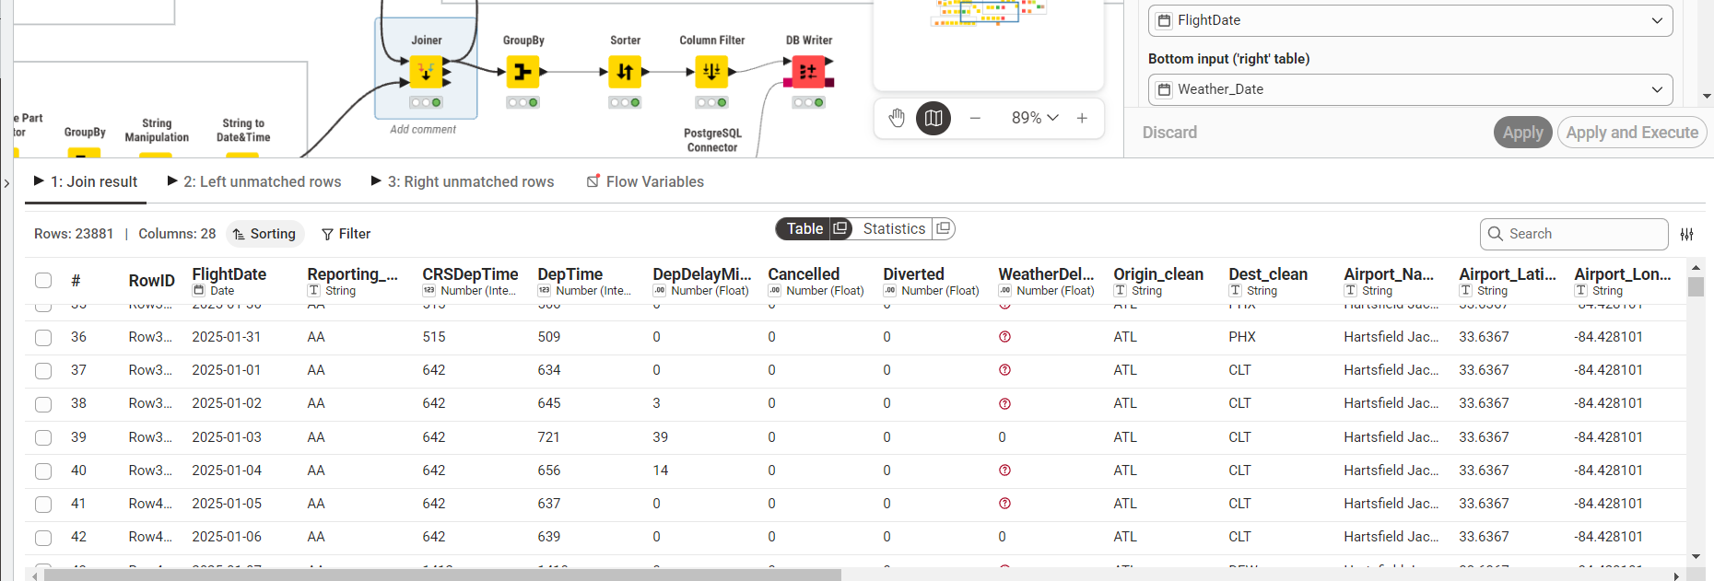

4.4 Carregamento dos dados ( “Load”)
Concluídas assim as etapas de transformação e integração, os dados são encaminhados para a fase de carregamento do processo ETL. O objetivo desta etapa consiste em consolidar a informação obtida a partir das diferentes fontes e armazenar os resultados numa base de dados relacional, de forma a permitir a sua consulta e utilização nas etapas de análise e visualização.
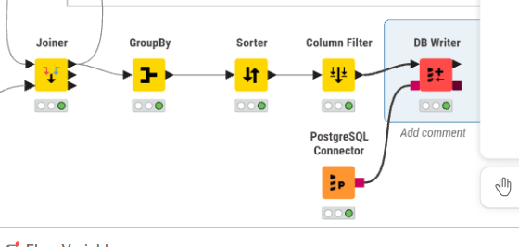
No workflow desenvolvido antes no KNIME, esta fase compreende três operações principais: agregação dos dados, preparação da estrutura final e carregamento no PostgreSQL. A sequência permite transformar os resultados das junções num conjunto de dados organizado, adequado à análise dos indicadores definidos para o projeto.

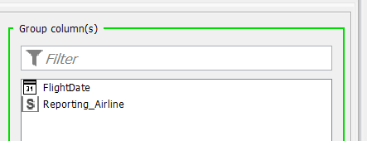
Após a integração dos dados dos voos, aeroportos e meteorologia, o nó GroupBy permite agrupar os registos segundo os critérios definidos na configuração do workflow e calcular os indicadores correspondentes. Esta ação é particularmente relevante para a consolidação dos dados, uma vez que vai permitir obter resultados agregados em vez de manter exclusivamente o detalhe de cada registo de forma individual.

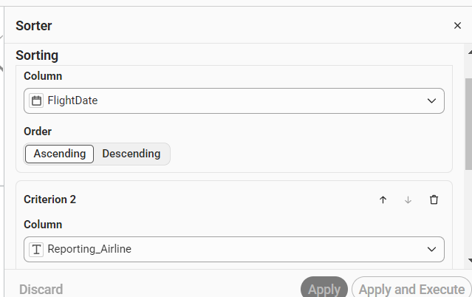
De seguida, o nó Sorter organiza os resultados segundo os critérios de ordenação estabelecidos. O nó Column Filter seleciona os atributos que serão utilizados na tabela final, excluindo os campos que não são necessários para o objetivo analítico definido.
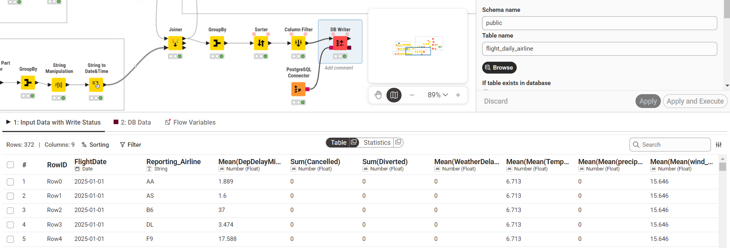

A persistência dos resultados é assegurada através dos nós PostgreSQL Connector e DB Writer. O primeiro estabelece a ligação à base de dados, enquanto o segundo executa a escrita dos dados preparados na tabela pretendida.
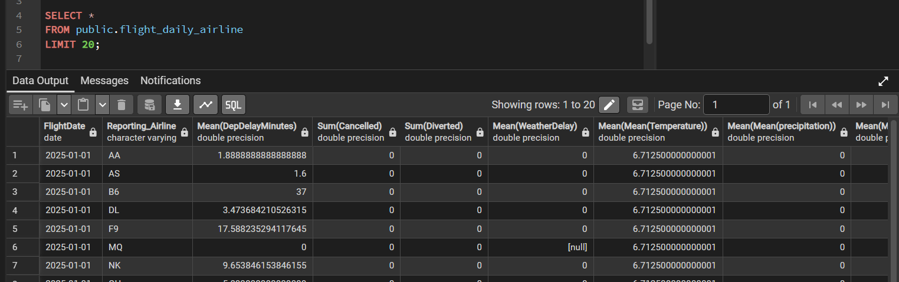

O Grafana nesta fase irá servir para consultar e apresentar a informação através de dashboards. A ligação à base de dados permite utilizar os resultados do processo ETL como fonte para a construção de visualizações e indicadores analíticos.
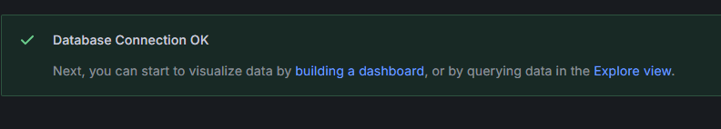
Nesta fase, o Grafana desempenha um papel complementar ao armazenamento: enquanto o PostgreSQL mantém os dados estruturados e persistidos, o Grafana permite explorá-los de forma visual, facilitando a interpretação dos resultados obtidos.

Os dashboards implementados são os seguintes:
- Evolução diária do atraso médio dos voos — apresenta a variação do atraso médio ao longo do período analisado.
- Total de voos desviados — apresenta o número total de voos desviados registados no conjunto de dados.
- Atraso médio por companhia aérea — permite comparar os valores médios de atraso entre companhias.
- Total de cancelamentos por companhia aérea — permite identificar as companhias com maior número absoluto de cancelamentos.
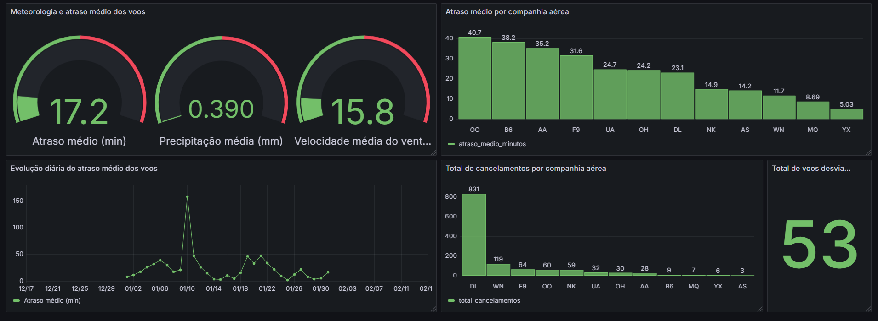
- Meteorologia e atraso médio dos voos — permite comparar a evolução do atraso médio com indicadores meteorológicos, nomeadamente a precipitação e a velocidade do vento.

4.5 Machine Learning – dataset e decision tree

4.5.1. Objetivo da aplicação de Machine Learning

Objetivo desta componente:
- O objetivo é classificar os voos de acordo com o seu estado de pontualidade.
- A classificação é feita com recurso a um algoritmo de aprendizagem supervisionada.
- Foi utilizada uma Decision Tree ( algoritmo árvore de decisão), que aprende regras a partir dos exemplos existentes no dataset.
- O modelo utiliza informação operacional dos voos e variáveis meteorológicas para tentar prever a classe de cada registo e qual a influência na relação.

Tudo isto para tentar responder à questão:
Com base nas características disponíveis de um voo, o modelo consegue classificá-lo como pontual, atrasado ou cancelado?

4.5.2. Preparação e construção do dataset

Esta secção deve explicar como transformaste os dados disponíveis num conjunto de dados adequado para treinar um modelo de Machine Learning.
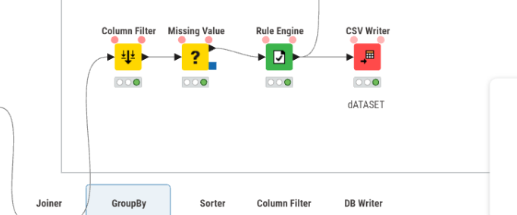
O dataset não é simplesmente a tabela que sai do PostgreSQL. É a tabela preparada especificamente para este modelo, com as variáveis de entrada selecionadas e uma variável-alvo que o algoritmo vai aprender a prever.

Pelo “Column Filter” seleciona-se aas colunas que serão utilizadas nesta etapa do workflow, removendo as que não são necessárias para a preparação do dataset.

Pelo nó do “Missing Value” fazemos a substituição dos valores em falta pela mediana, a mediana corresponde ao valor central de um conjunto de valores ordenados, esta é útil para preencher valores em falta das colunas Mean(precipitation) e Mean(wind_speed_10m) porque é menos sensível a valores extremos do que a média.
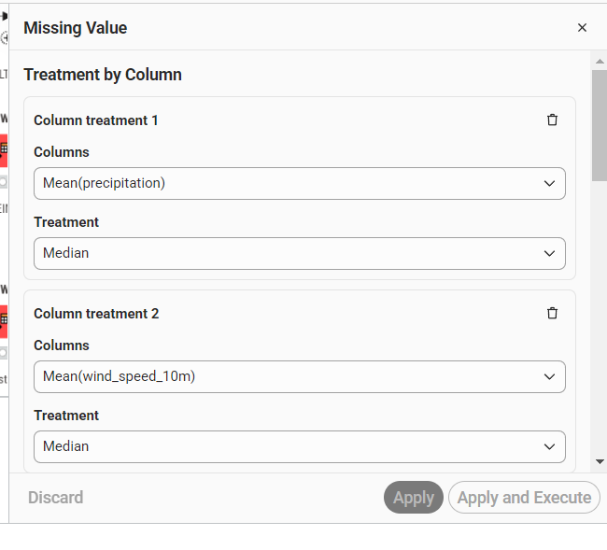

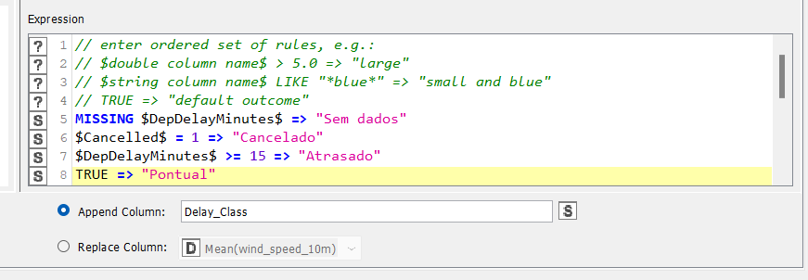
O Rule Engine acrescenta uma nova coluna chamada Delay_Class, mantendo as restantes colunas do dataset. A classificação é feita através de quatro regras, avaliadas pela ordem em que aparecem.
Ordem | Regra | Classe atribuída
1 | MISSING $DepDelayMinutes$ | Sem dados
2 | $Cancelled$ = 1 | Cancelado
3 | $DepDelayMinutes$ >= 15 | Atrasado
4 | TRUE | Pontual

A primeira regra identifica os registos em que DepDelayMinutes não possui valor, atribuindo-lhes a classe Sem dados. De seguida, os voos com Cancelled igual a 1 são classificados como Cancelado. Para os restantes registos, é atribuída a classe Atrasado quando o atraso de partida é igual ou superior a 15 minutos. Os casos que não satisfazem nenhuma destas condições recebem a classe Pontual.
A ordem das regras é relevante, uma vez que a primeira condição satisfeita determina a classificação final. Consequentemente, os registos sem informação de atraso são classificados como Sem dados antes de ser verificada a condição de cancelamento. Esta decisão deve ser considerada na interpretação dos dados utilizados no treino.
A coluna Delay_Class é acrescentada ao dataset e transforma a informação operacional numa variável categórica, permitindo formular o problema como uma tarefa de classificação controlada.
Todo este ramo serve para a preparação do dataset base que é escrito num csv à parte. Assim, o modelo de árvore de decisão utilizará as variáveis preditoras selecionadas para aprender a atribuir uma destas classes aos registos.

4.5.3. Treino da árvore de decisão
O que é o algoritmo utilizado?
- Uma árvore de decisão é um algoritmo de aprendizagem supervisionada que constrói uma sequência de decisões para classificar os registos.
A árvore é composta por:
- Nó raiz: primeira condição de decisão.
- Nós internos: condições adicionais aplicadas aos registos.
- Ramos: caminhos seguidos conforme os resultados das condições.
- Folhas: classes atribuídas no final do percurso.
Durante o treino, o algoritmo analisa os exemplos e aprende divisões que permitem distinguir as classes existentes no dataset.

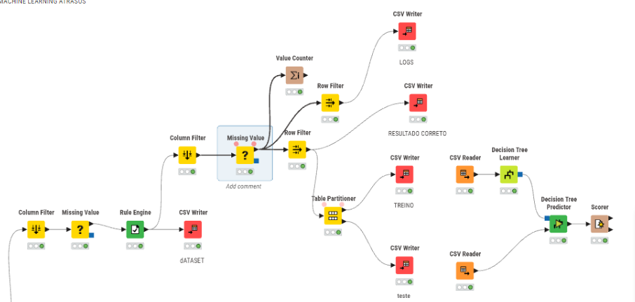
O workflow inclui dois nós Missing Value em etapas distintas. O primeiro é utilizado na preparação inicial dos dados, antes da criação da variável-alvo Delay_Class, aplicando a mediana às variáveis de precipitação e velocidade do vento. O segundo integra o ramo de preparação para Machine Learning e aplica a média às mesmas variáveis, de acordo com a configuração definida.

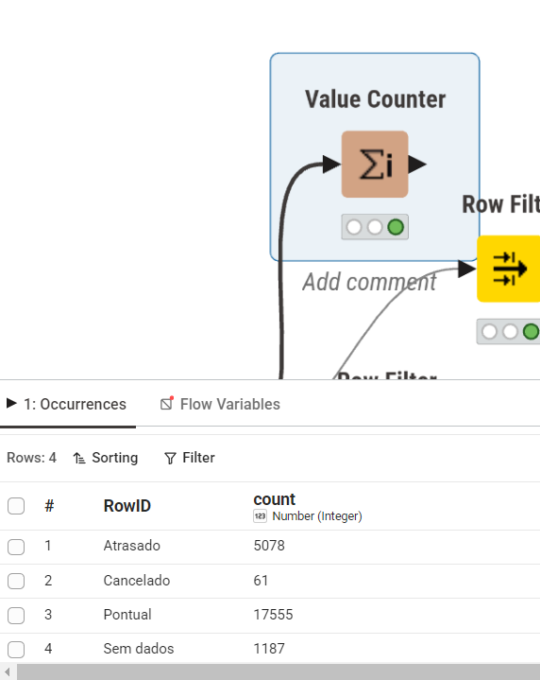
Após a criação da variável Delay_Class, foi utilizado o nó Value Counter para contabilizar os registos de cada classe. O resultado permitiu identificar 17 555 registos classificados como Pontual, 5 078 como Atrasado, 61 como Cancelado e 1 187 como Sem dados, num total de 23 881 registos.
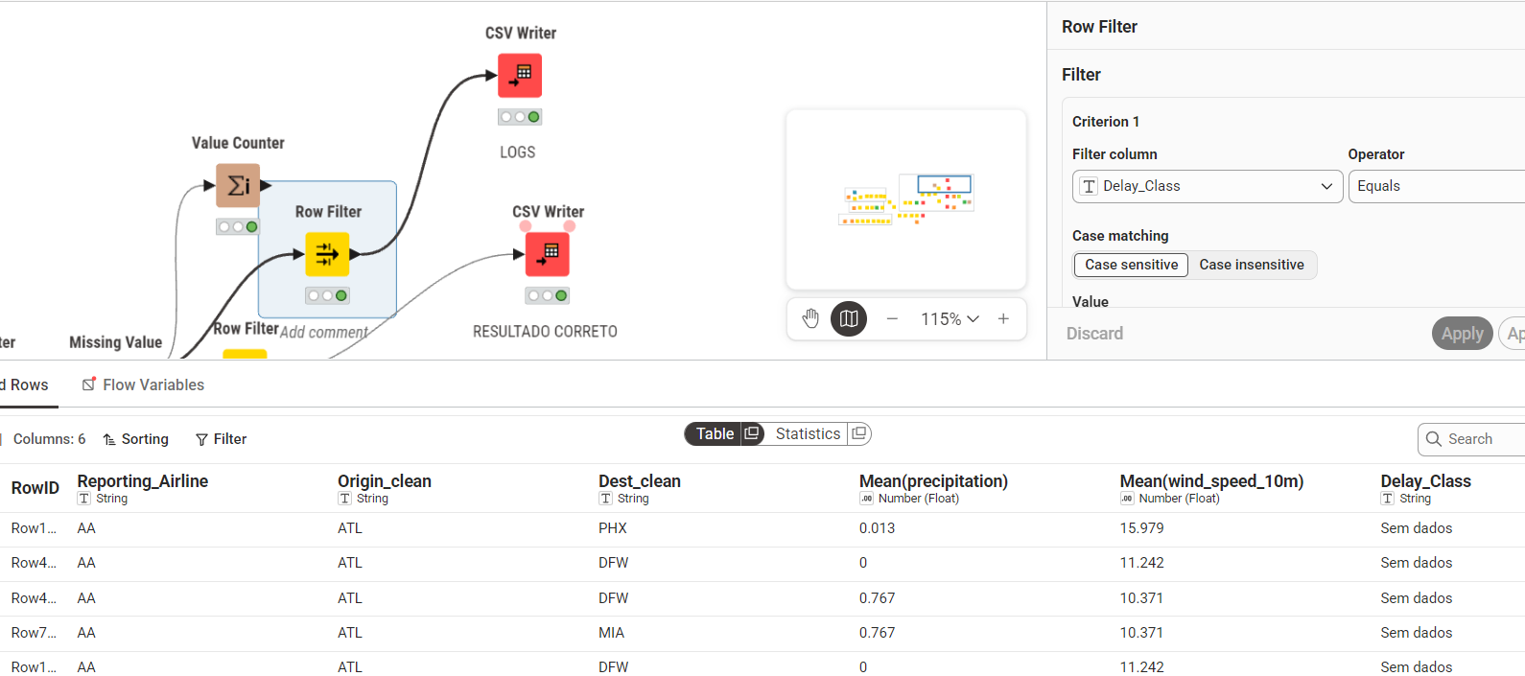
O primeiro filtro seleciona os registos classificados como Sem dados, encaminhando 1 187 registos para o ficheiro CSV LOGS. Esta separação permite assim isolar os casos em que não existe informação sobre atrasos que seja suficiente para que sej atribuída alguma classe.

E depois o segundo filtro serve para distinguir os que possuem dados e a partir deste, passamos ao nó essencial para o modelo pretendido.
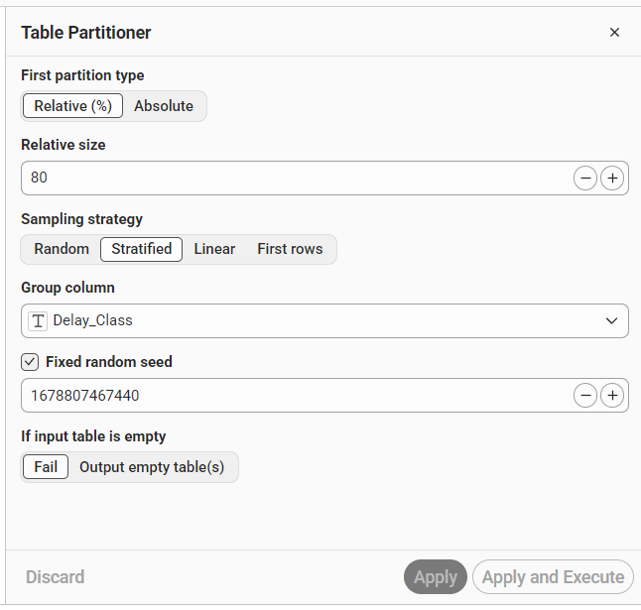
Este nó irá definir dois conjuntos onde os 80% assinalados na print a baixo servem para indicar a percentagem do conjunto de treino e os restantes para o teste da coluna Deelay_class.

O conjunto de treino é utilizado para construir a árvore de decisão, enquanto o conjunto de teste fica reservado para avaliar o desempenho do modelo em registos que não participaram no processo de aprendizagem.

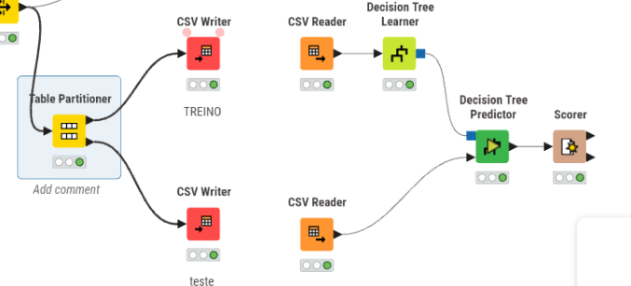
Assim irá escrever dois CSV’s diferentes correspondentes aos dois conjuntos definidos.
Depois de ler os ficheiros, o algoritmo a partir do nó Decision Tree Learner recebe os dados de treino e aprende relações entre as variáveis e a variável-alvo Delay_Class.
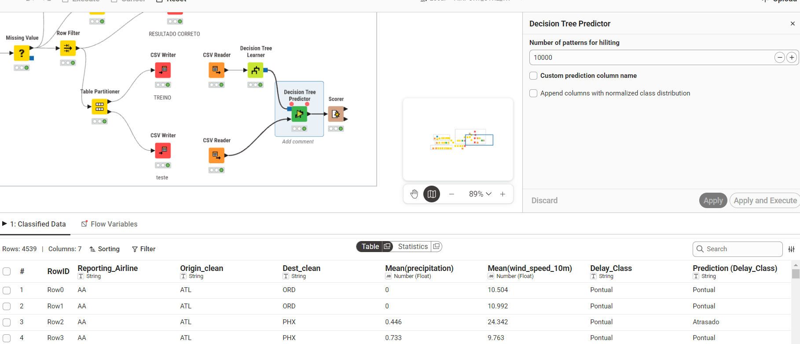
O modelo final é encaminhado para o Decision Tree Predictor, que recebe também os registos do conjunto de teste. Nesta etapa, a árvore é aplicada a exemplos que não foram utilizados durante o treino, produzindo uma classe prevista antes para cada registo.

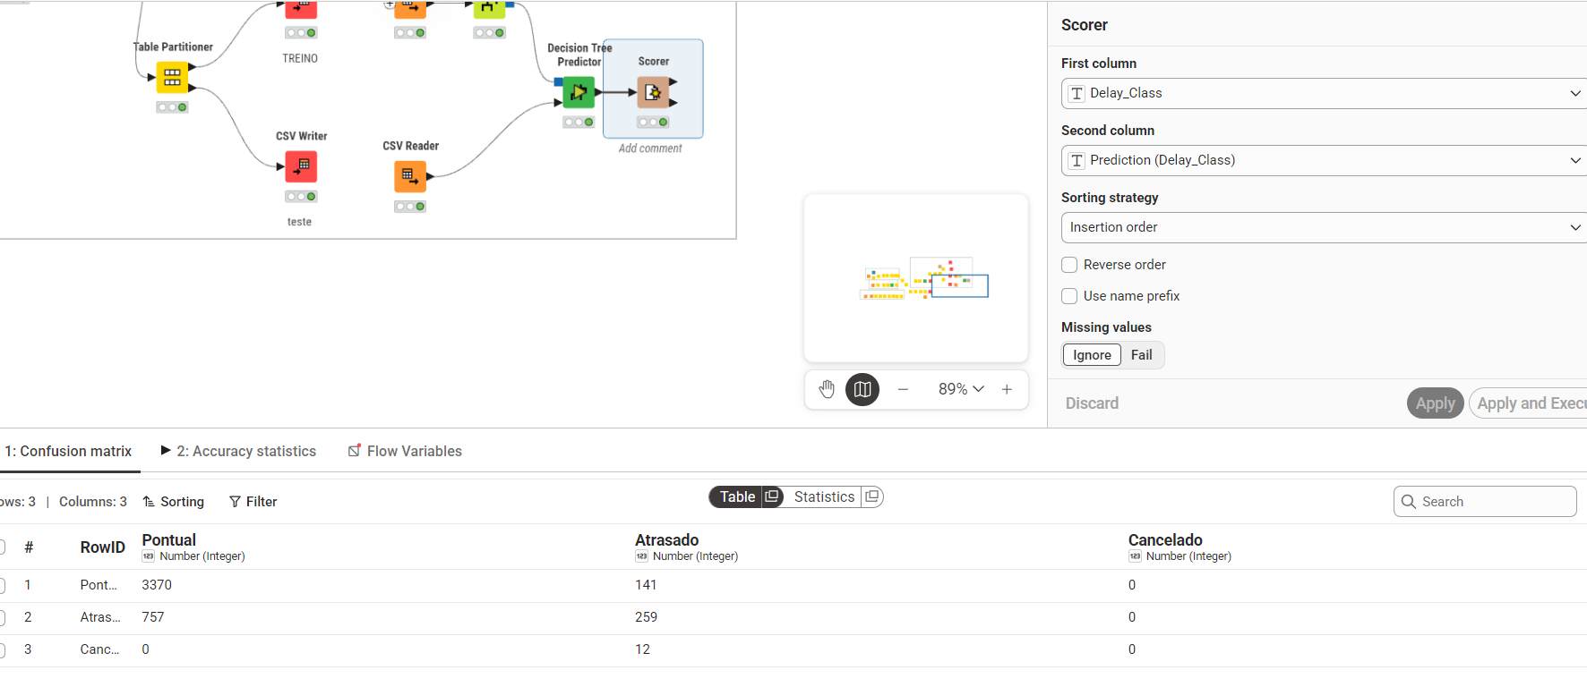
Por fim, o nó Scorer compara as classes previstas com as classes reais, permitindo avaliar o desempenho do modelo através de métricas de classificação e de uma matriz de confusão. Esta sequência permite avaliar a capacidade do modelo para classificar os voos com base nas variáveis selecionadas.

Teste:
- Total de previsões corretas: 3347 + 279 + 0 = 3626
- Total de registos avaliados: 3347 + 164 + 736 + 279 + 11 = 4537
Precisão geral: aproximadamente 79,9%.
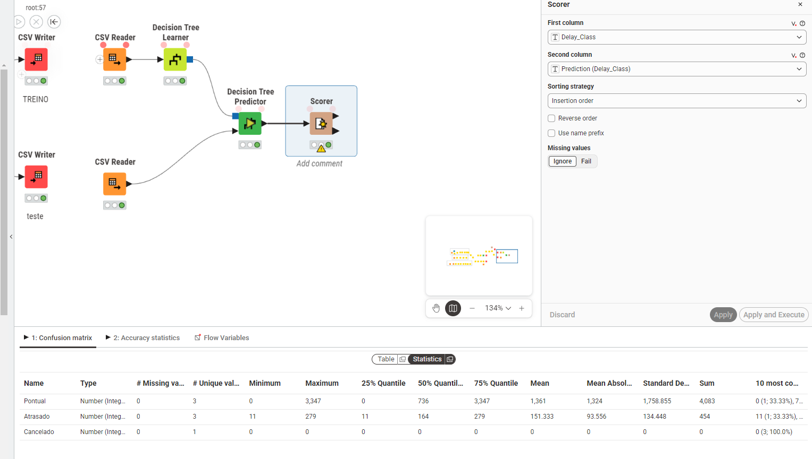
No entanto, o modelo identifica corretamente apenas 279 dos 1015 voos realmente atrasados — cerca de 27,5% dos atrasos.

Jobs
Um job é um processo executável composto por uma ou mais tarefas que produzem um resultado. No projeto, os processos estão organizados em fluxos Node-RED e workflows KNIME.
Enquanto as transformações (secção 4) descrevem o que é feito aos dados, os jobs descrevem como, quando e por que ordem essas operações são executadas. A orquestração é a coordenação dos jobs: arranque automático, respeito pelas dependências, tratamento de falhas e rastreabilidade.

Jobs implementados
Job | Ferramenta | Arranque | Entrada | Saída | Depende de
J1 Extração da meteorologia | Node-RED | Cron, domingo 01:00 (ou manual) | API Open-Meteo (JSON) | weather_raw_original (MongoDB) | —
J2 Extração dos aeroportos | Node-RED | Cron, domingo 01:10 (ou manual) | OurAirports (CSV) | airports.xml + metadados (MongoDB) | —
J3 Extração dos voos | Node-RED | Cron, domingo 01:20 (ou manual) | BTS TranStats (ZIP/CSV) | flights.csv + flights_raw (MongoDB) | —
J4 Transformação e carga | KNIME (AIRPORT_CTRL_WF) | Manual (Execute all), após J1 a J3 | MongoDB, airports.xml, flights.csv | public.flight_daily_airline (PostgreSQL) | J1, J2, J3
J5 Validação | SQL (validacoes.sql) | Manual, após a carga | PostgreSQL | Resumo PASS/FAIL | J4

J1, J2 e J3 são independentes entre si. O J4 só faz sentido depois de os três terminarem e o J5 só depois do J4. Os jobs de extração são programados com 10 minutos de intervalo para não competirem pelos mesmos recursos.
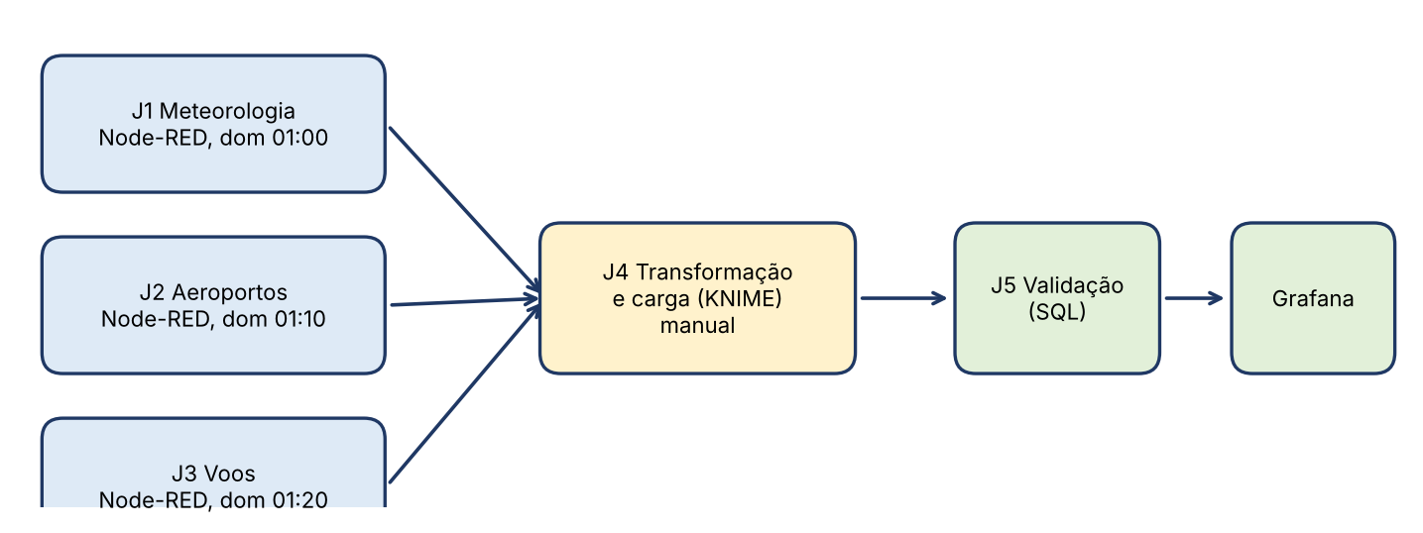

Orquestração das transformações (KNIME)
O workflow AIRPORT_CTRL_WF organiza as transformações em processos cujas dependências são definidas pelas ligações entre nós. Os processos T1, T2 e T3 correm em paralelo e só convergem nas junções.
Processo | Nós principais | Depende de
T1 Voos (CSV) | CSV Reader, Missing Value, String Manipulation, String to Date&Time, Duplicate Row Filter, Column Filter | flights.csv (J3)
T2 Aeroportos (XML) | XML Reader, XPath, Column Filter, String Manipulation, Rule Engine, Duplicate Row Filter | airports.xml (J2)
T3 Meteorologia (JSON) | MongoDB Connector/Reader, JSON Path, Ungroup, Date&Time, GroupBy | weather_raw_original (J1)
T4 Integração | Joiner (voos + aeroportos), Joiner (+ meteorologia) | T1, T2, T3
T5 Carga | GroupBy, Sorter, Column Filter, DB Writer (PostgreSQL) | T4
T6 Dataset e Machine Learning | Rule Engine, Table Partitioner, Decision Tree Learner/Predictor, Scorer | T4
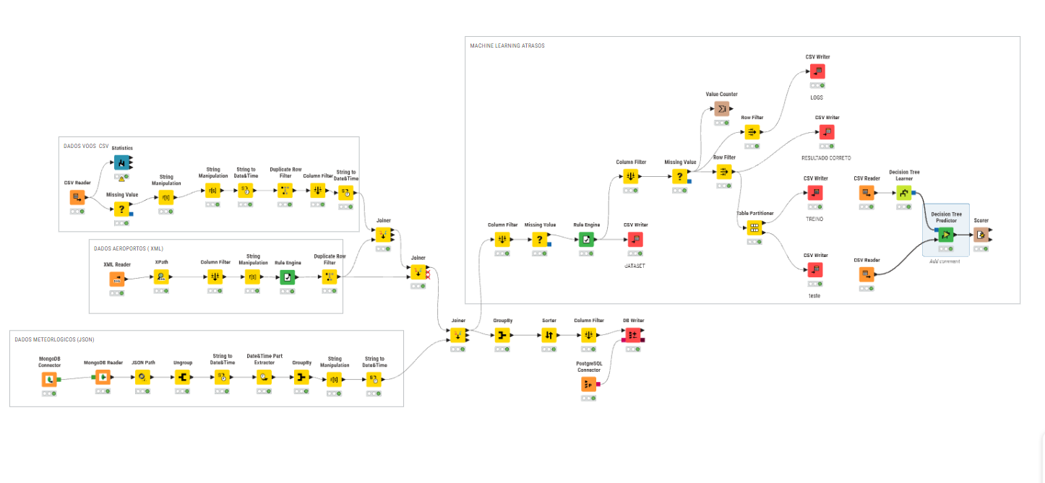

Execução
• Extração (J1 a J3): nós inject do Node-RED com expressão cron (00 01 * * 0, 10 01 * * 0 e 20 01 * * 0), mantendo o disparo manual para demonstração. A figura seguinte mostra, como exemplo, o agendamento do job da meteorologia (domingo às 01:00); os restantes seguem o mesmo princípio.
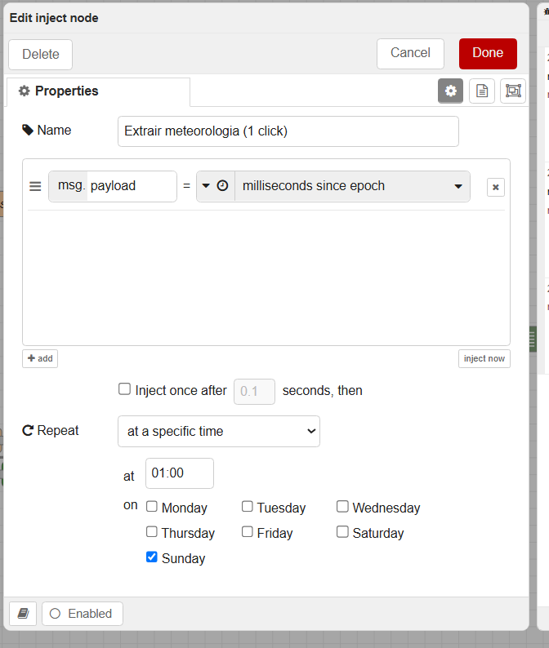
• Transformação e carga (J4): executada no KNIME com Execute all, depois de os jobs de extração terminarem. Foi preparado um script (run_pipeline.bat) para executar o workflow em modo batch e uma tarefa do Windows (agendar_tarefa.bat), mas o modo batch exige a extensão KNIME Batch Executor, que não foi possível instalar (a aplicação devolve “KNIME Batch Executor is not installed”). Os scripts ficam no projeto como tentativa e a execução automática do J4 fica como trabalho futuro.

Logs e validação
• Dependências: o J4 só deve ser lançado depois de a coleção etl_logs mostrar o estado “ok” nos três jobs de extração. O KNIME lê o flights.csv (J3), o airports.xml (J2) e a coleção weather_raw_original (J1).
• Falhas na extração: cada flow tem um nó catch que regista o erro em etl_logs (MongoDB). No flow dos voos existe repetição automática do descarregamento (até 5 tentativas, com espera de 30 s), porque o servidor do BTS aborta ligações de forma intermitente.
• Registo de sucesso: cada job de extração grava em etl_logs o estado, a fonte, o número de registos e a data/hora. A figura seguinte mostra um registo de sucesso na coleção etl_logs.
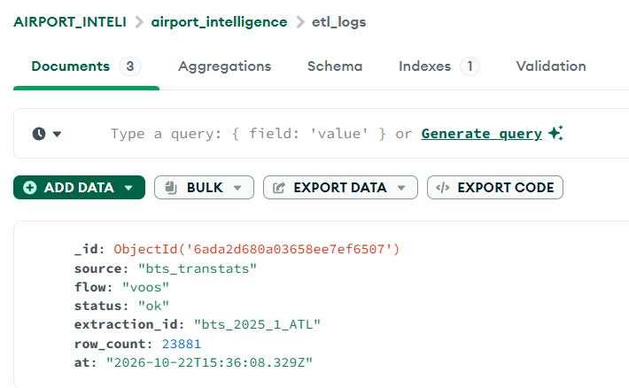
• A gravação no MongoDB usa upsert por chave natural e a carga no PostgreSQL substitui a tabela (Remove existing table and contained data). Repetir um job produz o mesmo resultado, sem duplicar dados.
• Validação: após a extração, o script validacoes.sql verifica contagens, nulos, duplicados, valores fora do intervalo e o período esperado. O resultado é apresentado na figura seguinte.
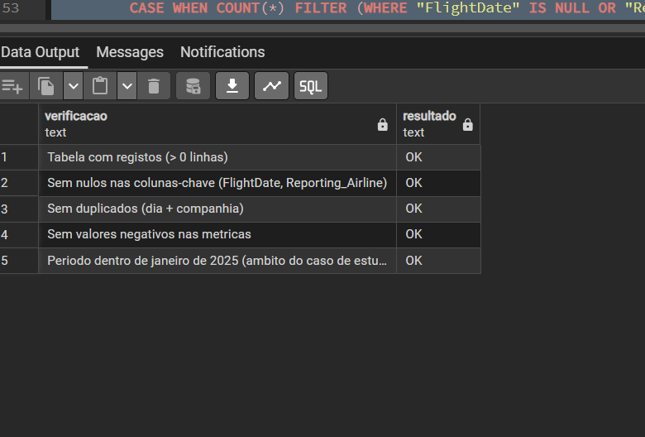

Vídeo demonstração por QR code


7. Conclusão e trabalhos futuros
O projeto implementou um pipeline de integração de dados que combina três fontes de formatos distintos, os voos da BTS em CSV, os aeroportos da OurAirports em XML e a meteorologia da Open-Meteo em JSON. Os dados são extraídos pelo Node-RED e guardados na sua forma original no MongoDB, são depois transformados e integrados no KNIME e carregados no PostgreSQL, de onde são demonstrados no Grafana e posteirormente dataset e trabalho de trein o/teste através do algoritmo decision tree em machine learning. A separação entre os dados originais e os dados tratados permitiu repetir as transformações sem voltar às fontes e manter a rastreabilidade da origem de cada registo.
No âmbito dos jobs, a extração de cada fonte foi automatizada com agendamento semanal, registo de sucesso e de erro na coleção etl_logs, gravação por “upsert” e repetição automática do descarregamento dos voos. Assim os dados no PostgreSQL substitui a tabela, pelo que repetir o processo não gera duplicados, e o script validacoes.sql confirmou, após a extração, a ausência de nulos nas colunas-chave, de duplicados e de valores negativos, com o período dentro do âmbito definido. A preparação de um dataset para Machine Learning acrescentou uma componente experimental ao projeto, mas os resultados mostraram que o modelo tem dificuldade em identificar os voos atrasados e cancelados, o que indica a necessidade de mais atributos e de um melhor tratamento do desequilíbrio entre classes.
O projeto tem limitações que importa assumir. O job de transformação e carga é executado manualmente no KNIME por não ter sido possível instalar a extensão KNIME Batch Executor, pelo que a dependência entre a extração e a transformação é garantida pelo horário e pela consulta do etl_logs e não por um processo automático. A extração agendada depende de o computador estar ligado e de o Docker estar em execução à hora marcada. A carga por substituição da tabela é simples e segura, mas recria a tabela a cada execução, ao contrário de uma carga incremental que não foi possível explorar devido à limitação de tempo definido para o projeto.
Como trabalhos futuros, identifica-se em primeiro lugar a automatização da transformação e da carga, com o KNIME em modo batch ou com um orquestrador dedicado, de modo que o arranque dependa do estado dos jobs de extração, e o registo da execução do KNIME no etl_logs com o resultado e o número de linhas carregadas. Seguem-se a parametrização do mês e das origens dos dados, a implementação para que a extração de dados seja incremental, possivelmente também a avaliação de outros modelos de classificação e, por fim, a melhoria dos dashboards com novos indicadores e filtros, bem como a deteção de falhas nas fontes de dados que permita caraterizar também melhor os dados de estudo.

Referências
• Bureau of Transportation Statistics (BTS). TranStats — Getting Started / Selective Download. https://transtats.bts.gov/gettingstarted.asp
• Bureau of Transportation Statistics (BTS). TranStats Help — Selective Download. https://www.transtats.bts.gov/showHelp.asp
•Open-Meteo. Historical Weather API documentation. https://open-meteo.com/en/docs/historical-weather-api
• OurAirports. Data downloads. https://ourairports.com/data/
• Node-RED. Documentation. https://nodered.org/docs/
• MongoDB. Documentation. https://www.mongodb.com/docs/
• KNIME. Documentation. https://docs.knime.com/
• PostgreSQL. Documentation. https://www.postgresql.org/docs/
• Grafana. Documentation. https://grafana.com/docs/

